BACCALAURÉAT PROFESSIONNEL

TRAVAUX PUBLICS

Épreuve E1 - Épreuve Scientifique et technique

Sous épreuve B1 - « Mathématiques et Sciences physiques » (U12)

Ce sujet comporte 6 pages.

La page 5/6 où figure l'annexe est à rendre avec la copie.

Cette page sera insérée à l’intérieur de la copie et agrafée dans la partie inférieure de celle-ci.

La calculatrice, conforme à la réglementation, est autorisée.

Durée : 2 heures Coefficient : 2

Points : - Mathématiques ➔ 15 points
- Sciences physiques ➔ 05 points

SESSION | CODE ÉPREUVE | PAGE
2007 |  | 1/6
Mathématiques (15 points)

Exercice 1 (9 points)

La passerelle de Champagne sur Seine ( Seine et Marne ) est construite en béton armé.
Cet ouvrage permet à l'aqueduc de la Voulzie de franchir la Seine(voir la photo et le schéma ci-dessous).

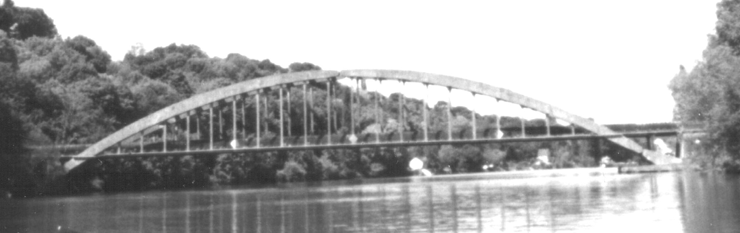

Schéma
x
y
O

La portée AC = 80 m. La hauteur entre l'articulation haute B et le tablier est 12 mètres.

ABC est un arc de parabole soutenu par 20 tirants. L'intervalle entre deux tirants mesure 3,45 mètres.

Le premier et le dernier intervalle mesurent chacun 1,725 m.

Partie A (2,5 points)

Dans le repère orthonormé (O, Ox, Oy) d’unité graphique le mètre, l'arc de parabole ABC a pour équation :

y = a x² + c.

- Déterminer graphiquement les coordonnées des points B, D et E.
- En déduire les coefficients a et c. Arrondir les résultats à 0,01.
- Écrire l'équation de l’arc de parabole ABC.

SESSION | CODE ÉPREUVE | PAGE
2007 |  | 2/6

Partie B (4,5 points)

On considère la fonction f définie sur l'intervalle [− 40 ; 40] par f (x) = − 0,01 x² + 12.

- Calculer f ( 40 ) et f ( − 40 ).
- $f^{'}$ est la fonction dérivée de la fonction f. Calculer $f^{'}(x)$.
- Compléter le tableau de variation de f dans l’Annexe.
- Compléter le tableau de valeurs de l’Annexe. Arrondir les résultats à l’unité.
- En utilisant le repère de l’Annexe, représenter graphiquement la fonction f dans l'intervalle [− 40 ; 40].

Partie C (2 points)

- En utilisant des résultats de la partie B, déterminer la distance de l'aqueduc à la Seine.
- Calculer la hauteur du 4ème tirant situé à droite de l'articulation haute B. Arrondir le résultat à 0,1 m.
- Retrouver ce résultat graphiquement. Laisser apparents les traits nécessaires à la lecture.

Exercice 2 (6 points)

Dans un village, une place carrée de 15 m de côté doit être pavée.
La partie centrale de la place est un carré de 1,5 m, réservé pour un espace vert.

On pose des pavés blancs carrés de 15 cm de côté, joints compris, sur toute la surface à l'exception des diagonales qui seront en pavés noirs de même dimension (voir croquis ci-dessous).

La première rangée posée est celle qui borde le carré intérieur réservé pour l’espace vert.

L'étude porte d’abord sur un quart de la place.

- Déterminer les nombres de pavés blancs
u₁, u₂, u₃, u₄ à poser respectivement
sur la 1ère rangée, sur la 2ème rangée,
sur la 3ème rangée, puis sur la 4ème rangée.

- En déduire que u₁, u₂, u₃, u₄ sont les premiers termes d’une suite dont on indiquera la nature et la raison.

- Soit u₁ = 10 le premier terme de la suite. Calculer u₃₀.
En déduire le nombre de pavés à poser sur la 30ème rangée.

- Calculer le nombre total de rangées de pavés à poser sur un quart de la place.

SESSION | CODE ÉPREUVE | PAGE
2007 |  | 3/6

5. Calculer u₄₅, puis u₁ + u₂ + ………. + u₄₅.
En déduire le nombre de pavés blancs à poser sur le quart de la place.

6. En considérant la place entière, déterminer :

- le nombre total de pavés blancs pour paver entièrement la place ;
- le nombre de pavés noirs nécessaires pour paver la place entière.
_______________________________________________________________________________________________

Sciences Physiques (5 points)

Exercice 3 (3 points)

Un camion chargé de déblais va les vider dans une décharge.
En partant du chantier, il roule d'abord à la vitesse constante de 50,4 km/h sur une distance de 2,8 km.

- Calculer la durée nécessaire pour effectuer ce trajet. Exprimer le résultat en seconde.

Ensuite, le camion freine pour s'arrêter avec une décélération constante a = − 1,4 m/s².

- Calculer la durée du freinage.

- Calculer la distance de freinage, puis la distance totale parcourue par le camion entre le chantier et la décharge.
On donne : v = a t + v₀ e = a t² +v₀ t + e₀

Exercice 4 (2 points)

On considère une canalisation d'eau potable horizontale en fonte représentée ci-dessous.

La partie ① a un diamètre intérieur D₁ = 100 mm.

La partie ② a un diamètre intérieur D₂ = 150 mm.

Le débit de l'eau est q = 70 L/s.

- Vérifier que la vitesse v₁ de l'eau dans la canalisation ① est égale à 8,9 m/s (résultat arrondi à 0,1 m/s).
- La pression dans la canalisation ① est p₁ = 4 bar. La vitesse v₂ de l'eau dans la canalisation ② est 4 m/s.
Calculer la pression p₂ dans la canalisation ②.

On donne : q = S v ρ v₁² + p₁ + ρ g z₁ = ρ v₂² + p₂ + ρ g z₂
ρ = 1 000 kg/m³ 1 bar = 10⁵ Pa

SESSION | CODE ÉPREUVE | PAGE
2007 |  | 4/6

Annexe (à rendre avec la copie)

MATHÉMATIQUES

Exercice 1

Tableau de variation à compléter

x | − 40 40
Signe de $f^{'}(x)$
f

Tableau de valeurs à compléter. Arrondir les résultats à l’unité.

x | − 40 | − 34,5 | − 20 | − 10 | 0 | 10 | 20 | 34,5 | 40
f (x)

Représentation graphique

SESSION | CODE ÉPREUVE | PAGE
2007 |  | 5/6

